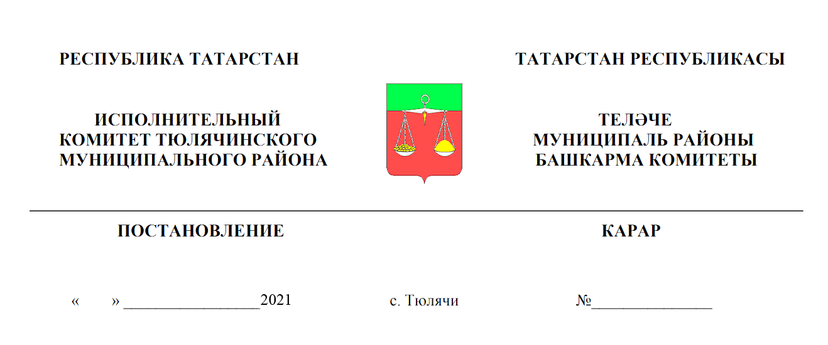

Об утверждении нормативных затрат образовательных организаций дополнительного образования детей туристско-краеведческой, эколого-биологической, военно-патриотической, социально-педагогической, социально-экономической, естественно-научной, технической и культурологической направленностей и многопрофильных образовательных организаций дополнительного образования детей Тюлячинского муниципального района на 2022 год

В соответствии со статьей 99 Закона Российской Федерации от 29.12.2012 № 273-ФЗ «Об образовании», пунктом 11 части 1 статьи 15 Федерального закона от 06.10.2003 № 131-ФЗ «Об общих принципах организации местного самоуправления в Российской Федерации», постановлением Кабинета Министров Республики Татарстан от 31.12.2009 № 939 «Об утверждении Положения о порядке расчета нормативов финансирования образовательных учреждений дополнительного образования детей туристско-краеведческой, эколого-биологической, военно-патриотической, социально-педагогической, социально-экономической, естественно-научной, технической и культурологической направленностей и многопрофильных образовательных учреждений дополнительного образования детей Республики Татарстан» рассмотрев письмо ГБУ «Центр экономических и социальных исследований Республики Татарстан» от 04.10.2021 № 01/1879, Исполнительный комитет Тюлячинского муниципального района

ПОСТАНОВЛЯЕТ:

- Утвердить на 2022 год:
нормативные затраты на реализацию программ дополнительного образования в образовательных организациях дополнительного образования детей туристско-краеведческой, эколого-биологической, военно-патриотической, социально-педагогической, социально-экономической, естественно-научной, технической и культурологической направленностей и многопрофильных образовательных организациях дополнительного образования детей Тюлячинского муниципального района согласно приложению;
поправочный коэффициент к нормативным затратам на реализацию программ дополнительного образования в образовательных организациях дополнительного образования детей туристско-краеведческой, эколого-биологической, военно-патриотической, социально-педагогической, социально-экономической, естественно-научной, технической и культурологической направленностей и многопрофильных образовательных организациях дополнительного образования детей в размере 0,5.
- Финансово-бюджетной палате Исполнительного комитета Тюлячинского муниципального района (Яхин Р.Р.) обеспечить:
финансирование образовательных организаций дополнительного образования детей в соответствии с нормативными затратами образовательных организаций дополнительного образования детей, утвержденными в пункте 1 настоящего постановления;
пересмотр в течение периода действия нормативных затрат образовательных организаций дополнительного образования детей, утвержденных в пункте 1 настоящего постановления, одновременно с индексацией заработной платы работников образовательных организаций дополнительного образования детей, осуществляемой в порядке, установленном трудовым законодательством и иными нормативными правовыми актами.
- Настоящее постановление вступает в силу согласно действующего законодательства и распространяется на правоотношения, возникшие с 1 января 2022года.
4. Контроль за исполнением настоящего постановления возложить на и.о. заместителя Руководителя Исполнительного комитета района -начальника отдела территориального развития Исполнительного комитета района Б.Г. Гайнутдинова.

Руководитель И.Х. Хамидуллин

Приложение к
постановлению Исполнительного комитета Тюлячинского муниципального района
от «__» _______ 20 __ № ____

НОРМАТИВНЫЕ ЗАТРАТЫ
на реализацию программ дополнительного образования в образовательных организациях дополнительного образования детей туристско-краеведческой, эколого-биологической, военно-патриотической, социально-педагогической, социально-экономической, естественно-научной, технической и культурологической направленностей и многопрофильных образовательных организациях дополнительного образования детей Тюлячинского муниципального района

Направление  программы дополнительного образования | Территориальная дислокация | Нормативные затраты,  рублей в год на 1 обучающегося
 |  | первый год обучения | второй год обучения | третий и последующие годы обучения
Художественно-эстетическое | сельская местность | 5 970 | 11 055 | 13 266
Физкультурно-спортивное | сельская местность | 5 868 | 10 867 | 13 041
Техническое творчество | сельская местность | 6 273 | 11 617 | 13 940
Туристско-краеведческое | сельская местность | 6 071 | 11 242 | 13 491
Эколого-биологическое | сельская местность | 6 071 | 11 242 | 13 491
Военно-патриотическое | сельская местность | 6 071 | 11 242 | 13 491
Социально-педагогическое | сельская местность | 5 666 | 10 493 | 12 591
Социально-экономическое | сельская местность | 5 666 | 10 493 | 12 591
Естественнонаучное | сельская местность | 6 071 | 11 242 | 13 491

Управляющий делами: И.Т. Хадиев

